**En rigtig, rigtig hyggelig middag med økonomisk politik**

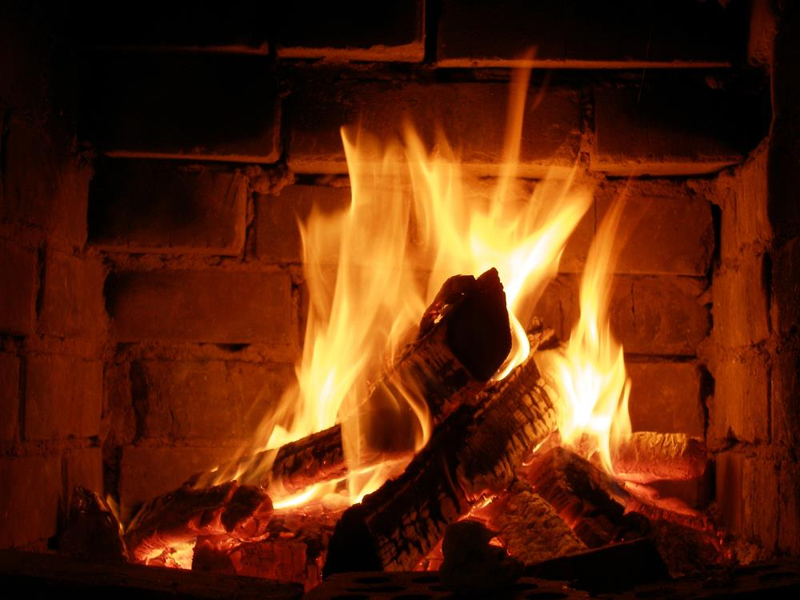

MILJØ- OG KLIMAPOLITIK

ØKONOMI

PENGEPOLITIK

ARBEJDSMARKEDSPOLITIK

ØKONOMISK POLITIK

VALUTAPOLITIK

FINANSPOLITIK

**Dagens program**

1. **Økonomien svinger – PP-præsentation og spørgsmål.**
2. **Coronakrisens økonomiske konsekvenser.**
3. **Afrunding.**

**PUNKT 1. Økonomien svinger!**

*I svarer på følgende spørgsmål, mens PP-præsentationen gennemgås.*

1. Hvordan er det gået med den danske produktion de sidste 100 år?
2. Hvad skyldes den danske stigning i BNP de sidste 100 år?
3. Hvilken betydning har stigningen i BNP for et menneske, der lever i dag, ift. et menneske, der levede for 100 år siden?
4. Hvornår er der tale om en højkonjunktur, og hvad sker der under en højkonjunktur? (Forklar med det økonomiske kredsløb)
5. Hvornår er der tale om en lavkonjunktur, og hvad sker den under lavkonjunktur? (Forklar med det økonomiske kredsløb)
6. Hvad er det, der får samfundsøkonomien til at gå op og ned?
7. Forklar med det økonomiske kredsløb, hvordan efterspørgslen får økonomien til at gå op og ned.

**PUNKT 2. Coronakrisens økonomiske konsekvenser.**

Coronakrisen ramte den globale økonomi meget hårdt i 2020. I figuren herunder ser du udviklingen i BNP i 2020 i en række rige industrilande samt nogle enkelte ulande. Du kan fx aflæse, at Danmarks BNP i 2020 faldt med 2,1 pct.

**BNP-vækst i en række rige industrilande samt udvalgte ulande, 2020**

1. Hvorfor opstod Coronakrisen, og hvorfor spredtes sygdommen så hurtigt til hele verden?
2. Hvorfor fik den så store økonomiske konsekvenser i de enkelte lande?
3. Nævn 3 eksempler på lande, som blev meget hårdt ramt af krisen fra figuren.
4. Nævn 3 eksempler på lande, som slap forholdsvist billigt gennem krisen.
5. Nævn nogle mulige årsager til, at landene blev så forskelligt påvirket af krisen. Hvad kan f.eks. forklare, at Danmark er blandt de lande, som blev mindst berørt af krisen? Og hvad kan forklare, at lande som Frankrig, Italien og Spanien blev meget hårdt ramt?

**PUNKT 3. Afrunding.**

**Svar på disse spørgsmål:**

1. Hvordan har udviklingen været i dansk BNP de sidste hundrede år?
2. Hvad har været den primære grund til den udvikling i BNP?
3. Hvad er højkonjunktur?
4. Hvad er lavkonjunktur?
5. Hvad er det, der får samfundsøkonomien til at gå op og ned?
6. Hvorfor gik det bedre med Coronakrisen i Danmark end andre lande?